**Objetivo**: Aplicar conceptos de Sistemas de Información para hacer más eficientes procesos de en los sistemas.

**Caso**

Se ha presentado un problema con el Sistema Información de Recurso Humano, específicamente en el Control de Asistencia de la Empresa SOCORRO. Algunos de los problemas detectados son:

* Existe un Sistema de Información Semi Automatizado, el cual aún tiene el registro de asistencia del colaborador de forma manualmente
* Es decir, los datos de asistencia diaria son captados(introducidos manualmente por pantalla) por una persona. Esa persona diariamente toma los datos de un formulario (ver formulario), que cual es impreso todos los días. Dicho formulario ya trae los datos de la fecha del día correspondiente, los nombres y cédulas de los colaboradores, los cuales están en una base de datos de personal.

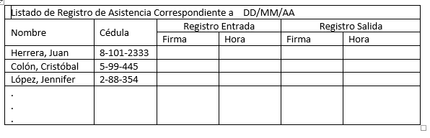

* En cada sucursal existe una persona captadora de datos, la cual haciendo uso de los datos del formulario introduce por pantalla la Cédula del colaborador, luego la aplicación busca en la Base de Datos para obtener el Nombre, una vez verificada la coincidencia, procede a llenar los campos: Registro de asistencia ( Checkbox) y hora de entrada, al igual el campo de registro de salida ( Checkbox) y hora de salida.
* La captación de cada una de las listas se realiza el día siguiente y la de los sábados el lunes.
* La cantidad de errores, debido a la captación por teclado son demasiados. Generando desconfianza e información no fiable y no oportuna, en el momento que la aplicación procesa los datos que fueron captados.
* Los informes de los Sistemas de Información no están a tiempo y con muchos errores en el momento que los Ejecutivos lo requieren para el proceso de Toma de Decisiones. Proceso que se realiza en cualquier momento del tiempo.
* La cantidad de listas de registro de asistencia aumenta cada día más, creando grandes volúmenes de archivos de papel, los mismos ocupan mucho espacio y no se pueden eliminar, debido a que son fuente primaria de datos y evidencias de las firmas.
* La empresa tiene un conjunto de servidores en el Centro de Datos, el cual está en la Sucursal Principal. Allí tiene los servidores de Base de Datos, Aplicaciones, Servicios Web, firewall etc. los cuales sirven a todas las 5 sucursales que tiene.

Presente una solución(propuesta) que mejore la eficiencia del Sistema de Información actual, en cuanto al problema del Registro de Asistencia y la cantidad de papel que se genera.

Describir algunos componentes(recursos) de sistema de información que estén dentro su propuesta de solución.

También describa 4 beneficios que se obtendrán con su propuesta.